**Escuela Normal de Educación Preescolar**

**Ciclo escolar 2021-2022**



**Docente:** Sonia Yvone Garza Flores.

**Asignatura:** Aprendizaje en el servicio.

**Unidad de aprendizaje. Formación, práctica, aprendizajes y desarrollo profesional.**

**Notas Científicas**

**Competencias:**

• Detecta los procesos de aprendizaje de sus alumnos para favorecer su desarrollo cognitivo y socioemocional.

• Aplica el plan y programa de estudio para alcanzar los propósitos educativos y contribuir al pleno desenvolvimiento de las capacidades de sus alumnos.

• Diseña planeaciones aplicando sus conocimientos curriculares, psicopedagógicos, disciplinares, didácticos y tecnológicos para propiciar espacios de aprendizaje incluyentes que respondan a las necesidades de todos los alumnos en el marco del plan y programas de estudio.

• Emplea la evaluación para intervenir en los diferentes ámbitos y momentos de la tarea educativa para mejorar los aprendizajes de sus alumnos.

• Integra recursos de la investigación educativa para enriquecer su práctica profesional, expresando su interés por el conocimiento, la ciencia y la mejora de la educación.

• Actúa de manera ética ante la diversidad de situaciones que se presentan en la práctica profesional.

**Alumna:** Mariana Guadalupe Gaona Montes. #5

**4° “B”**

Saltillo, Coahuila 27/08/2021



**Nombre del estudiante normalista:** Mariana Guadalupe Gaona Montes.

**Grado:** 4° **Sección:** “B” **Número de Lista:** 5

**Institución de Práctica:** Jardín de Niños Anita del Bosque López

**Clave:** **Zona Escolar:** 121

**Grado en el que realiza su práctica:** 3° “B”

**Nombre del Profesor(a) Titular:** Patricia Flores Covarrubias.

**Total, de alumnos:** 27 **Niños:** 9 **Niñas:** 18

**Periodo de Práctica:** lunes 23 de agosto al 17 de septiembre del 2021.

**ESCUELA NORMAL DE EDUCACIÓN PREESCOLAR**  
**Ciclo escolar 2021-2022**

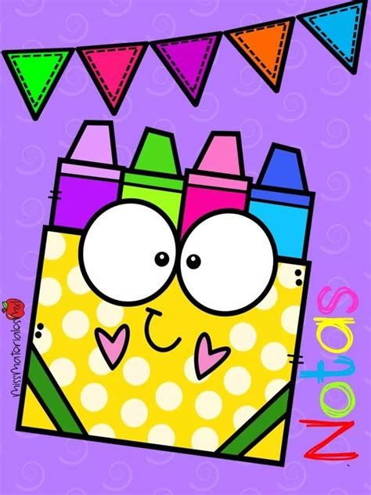

**Contenido**

**Martes: Exploración y Comprensión del Mundo Natural y Social. 3**

**Bienvenidos a este nuevo ciclo escolar 3**

**Miércoles: Educación Socioemocional. 4**

**Quiero saber más de ti. 4**

**Viernes: Educación Socioemocional. 7**

**Quiero saber más de ti. 7**

**Referencias bibliográficas 9**



**NOTAS**

**CIENTIFICAS**

# **Martes: Exploración y Comprensión del Mundo Natural y Social.**

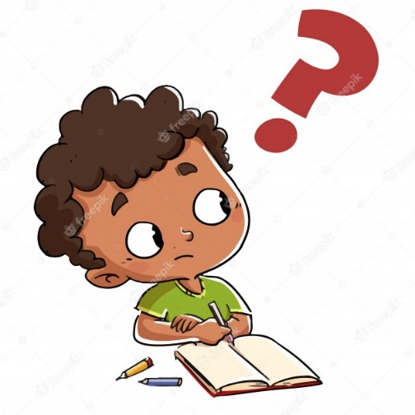**Bienvenidos a este nuevo ciclo escolar**

**Campo de Formación Académica:** Exploración y Comprensión del Mundo Natural y Social.

**Organizador Curricular 1:** Mundo Natural

**Organizador Curricular 2:** Cuidado de la Salud

**Aprendizaje esperado:** Conoce medidas para evitar enfermedades.

**Medidas para evitar contagiarnos de covid-19**

Las medidas de prevención son medidas sociales para reducir la frecuencia de contracto entre las personas para disminuir el riesgo de propagación de enfermedades transmisibles, como el COVID-19. Las acciones para evitar el contagio de covid-19, incluyen medidas de prevención y control poblacional. De acuerdo con Alpuche-Aranda, C., y Lazcano-Ponce, E. (2020) las medidas que más destacan son la de mitigación de la propagación de la epidemia, como cumplir con el debido distanciamiento social, el buen lavado de manos, procurar no salir de casa ni asistir a lugares públicos y la utilización adecuada de cubre bocas.

**¿Cómo se lo daremos a conocer a los niños?**

Primero se realizarán algunos cuestionamientos iniciales, como ¿Sabes cuáles son las medidas de prevención que debemos realizar para evitar contagiarnos del covid-19? Si los alumnos no dan alguna respuesta, se les ayudará dándoles a conocer el siguiente planteamiento: “Cuando yo voy a hacer las compras al súper, uso mi cubre bocas y me aplico gel antibacterial antes de entrar a la tienda”

Posteriormente por medio de una presentación en power point, dicha presentación contendrá imágenes sobre el uso inadecuado y el uso adecuado del cubre bocas, se les cuestionará a los alumnos si la forma que observan es la correcta para usar el cubre bocas (en la cabeza, solo cubriendo la boca, en el cuello) o si la condición en la que está el cubre bocas es la adecuada para poder usarlo (roto o sucio).

# **Miércoles: Educación Socioemocional.**

**Quiero saber más de ti.**

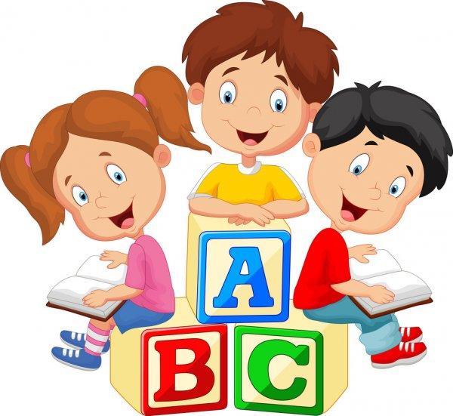**Área de Desarrollo Personal y Social:** Exploración y Comprensión del Mundo Natural y Social.

**Organizador Curricular 1:** ►Autorregulación.

►Empatía

**Organizador Curricular 2:** ►Expresión de las emociones.

►Sensibilidad y apoyo hacia otros

**Aprendizaje esperado:** ►Reconoce y nombra situaciones que le generan alegría, seguridad, tristeza, miedo o enojo, y expresa lo que siente.

►Habla de sus conductas y de las de otros, y explica las consecuencias de algunas de ellas para relacionarse con otros.

**Nuestras conductas**

Al referir situaciones relacionadas con la educación de los niños, fundamentalmente en aquello que su comportamiento o conducta se aparta de la norma para esta etapa, con frecuencia se les escucha pronunciar a las familias términos como: niños difíciles, con alteraciones en la conducta o desviaciones, para Vigotsky (1989), no existen niños difíciles, sino niños diferentes unos de otros, por tal motivo el hecho de los alumnos hablen de sus conductas y conozcan las consecuencias de sus actos puede traer consigo reflexiones para su persona y ayudar a cambiar sus perspectivas en las diversas situaciones.

Por otra parte, Hernández et. al. (2018), menciona que la interacción, familiar y con otros adultos, genera espacios privilegiados para aprender pautas de conductas que se dan en familia. Al mismo tiempo, esta influye en el aprendizaje por modelo parental, que es cuando los niños se identifican con la conducta de sus progenitores. Ellos son los modelos más eficaces con los que cuentan como ejemplos a seguir, estos modelos positivos y negativos están conectados con las relaciones que se dan entre los diferentes miembros, por tanto, puede que se muestren en desacuerdo con algunos de sus compañeros en no seguir o pensar lo mismo en cuanto a las conductas expresadas.

**Las emociones**

Una emoción es un cambio físico, también es un proceso adaptativo donde cada una de las emociones son capaces de evolucionar y desarrollarse y esto se debe que a medida que los niños y niñas van creciendo a su vez tienen diferentes experiencias positivas o negativas con sus pares o personas, haciendo que cada emoción se fortalezca más en su ser como persona, permitiéndole al niño o niña cuando crezca tener una maduración de sus emociones y experiencia emocional influenciada por el entorno en el que se encuentre (Vizquerra, 2003) citado por Estupiñán, M., et al. (2020).

De acuerdo con Estipiñán, M., et al. (2020) las emociones cumplen un papel muy importante en la vida de los niños y niñas, ya que ayudan a formar la conducta y le permiten al niño actuar rápidamente ante cualquier situación que se le presente. Existen diferentes tipos de emociones que se van desarrollando con las experiencias que tiene el niño o niña como se habló anteriormente y las cuales son: Felicidad, Tristeza, Miedo, Rabia y Asombro. Los niños poseen diferentes emociones y sentimientos que son necesarios que los expresen o manifiesten, pero muchas veces no son capaces de expresarlas ya que aún no han logrado comprenderlas, por eso es importante desde la primera infancia trabajar sobre la educación emocional.

**¿Cómo se lo daremos a conocer a los niños?**

►Explicarles que cuando nos dirigimos a los demás de manera amable y respetuosa, no sólo generas una sensación positiva en el otro, sino que además es más probable que esa amabilidad y respeto regrese a ti. En cambio, si nos portamos altaneros o le exigimos al otro, no solo les incomodaremos, hasta podríamos hacerles sentir mal y que nos rechacen o devuelvan el mal trato. La mayoría de los niños que "se portan mal" no saben que lo que hacen está mal. Nuestra responsabilidad es enseñarle entonces el por qué no deben hacer tal o cual cosa, y qué es lo que sucede si actuamos de cierta manera.

De esta forma a los alumnos se les dará a conocer por medio de una plática con sus papás, y por medio de situaciones en donde ellos identifiquen las consecuencias de cada acto que ellos realicen.

► Por medio de una serie de cuestionamientos, en donde ellos se ponen a reflexionar sobre las situaciones que han experimentado, en las que se han sentido felices, enojado, tristes o con miedo.

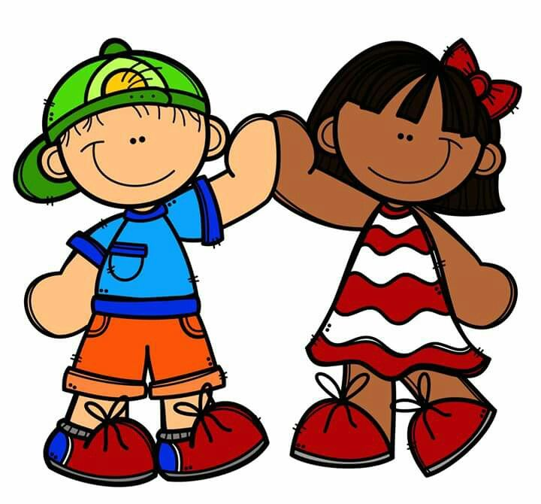De igual manera se les brindaran algunos ejemplos personales de las situaciones que me han hecho sentir esas emociones, para que de esta manera los alumnos y alumnas tengan un punto de partida para generar su idea y así se expresen mejor.

# Ilustración De Los Niños De Preescolar Jugando Fotos, Retratos, Imágenes Y Fotografía De Archivo Libres De Derecho. Image 10192170.**Viernes: Educación Socioemocional.**

**Quiero saber más de ti.**

**Área de Desarrollo Personal y Social:** Exploración y Comprensión del Mundo Natural y Social.

**Organizador Curricular 1:** ►Autorregulación.

►Empatía

**Organizador Curricular 2:** ►Expresión de las emociones.

►Sensibilidad y apoyo hacia otros

**Aprendizaje esperado:** ►Reconoce y nombra situaciones que le generan alegría, seguridad, tristeza, miedo o enojo, y expresa lo que siente.

►Habla de sus conductas y de las de otros, y explica las consecuencias de algunas de ellas para relacionarse con otros.

**Nuestras conductas**

Al referir situaciones relacionadas con la educación de los niños, fundamentalmente en aquello que su comportamiento o conducta se aparta de la norma para esta etapa, con frecuencia se les escucha pronunciar a las familias términos como: niños difíciles, con alteraciones en la conducta o desviaciones, para Vigotsky (1989), no existen niños difíciles, sino niños diferentes unos de otros, por tal motivo el hecho de los alumnos hablen de sus conductas y conozcan las consecuencias de sus actos puede traer consigo reflexiones para su persona y ayudar a cambiar sus perspectivas en las diversas situaciones.

Por otra parte, Hernández et. al. (2018), menciona que la interacción, familiar y con otros adultos, genera espacios privilegiados para aprender pautas de conductas que se dan en familia. Al mismo tiempo, esta influye en el aprendizaje por modelo parental, que es cuando los niños se identifican con la conducta de sus progenitores. Ellos son los modelos más eficaces con los que cuentan como ejemplos a seguir, estos modelos positivos y negativos están conectados con las relaciones que se dan entre los diferentes miembros, por tanto, puede que se muestren en desacuerdo con algunos de sus compañeros en no seguir o pensar lo mismo en cuanto a las conductas expresadas.

**Las emociones**

Una emoción es un cambio físico, también es un proceso adaptativo donde cada una de las emociones son capaces de evolucionar y desarrollarse y esto se debe que a medida que los niños y niñas van creciendo a su vez tienen diferentes experiencias positivas o negativas con sus pares o personas, haciendo que cada emoción se fortalezca más en su ser como persona, permitiéndole al niño o niña cuando crezca tener una maduración de sus emociones y experiencia emocional influenciada por el entorno en el que se encuentre (Vizquerra, 2003) citado por Estupiñán, M., et al. (2020).

De acuerdo con Estipiñán, M., et al. (2020) las emociones cumplen un papel muy importante en la vida de los niños y niñas, ya que ayudan a formar la conducta y le permiten al niño actuar rápidamente ante cualquier situación que se le presente. Existen diferentes tipos de emociones que se van desarrollando con las experiencias que tiene el niño o niña como se habló anteriormente y las cuales son: Felicidad, Tristeza, Miedo, Rabia y Asombro. Los niños poseen diferentes emociones y sentimientos que son necesarios que los expresen o manifiesten, pero muchas veces no son capaces de expresarlas ya que aún no han logrado comprenderlas, por eso es importante desde la primera infancia trabajar sobre la educación emocional.

**¿Cómo se lo daremos a conocer a los niños?**

►Explicarles que cuando nos dirigimos a los demás de manera amable y respetuosa, no sólo generas una sensación positiva en el otro, sino que además es más probable que esa amabilidad y respeto regrese a ti. En cambio, si nos portamos altaneros o le exigimos al otro, no solo les incomodaremos, hasta podríamos hacerles sentir mal y que nos rechacen o devuelvan el mal trato. La mayoría de los niños que "se portan mal" no saben que lo que hacen está mal. Nuestra responsabilidad es enseñarle entonces el por qué no deben hacer tal o cual cosa, y qué es lo que sucede si actuamos de cierta manera.

De esta forma a los alumnos se les dará a conocer por medio de una plática con sus papás, y por medio de situaciones en donde ellos identifiquen las consecuencias de cada acto que ellos realicen.

► Por medio de una serie de cuestionamientos, en donde ellos se ponen a reflexionar sobre las situaciones que han experimentado, en las que se han sentido felices, enojado, tristes o con miedo.

De igual manera se les brindaran algunos ejemplos personales de las situaciones que me han hecho sentir esas emociones, para que de esta manera los alumnos y alumnas tengan un punto de partida para generar su idea y así se expresen mejor.

|  |
| --- |
| **NOTA:** Esta semana no se aplicaron actividades como tal, sino que se aplicaron las entrevistas a los alumnos y alumnas. A partir de algunos temas que engloban la entrevista, se obtuvieras las notas científicas. |

# **Referencias bibliográficas**

Alpuche-Aranda, C., & Lazcano-Ponce, E. (2020). Alfabetización en salud pública ante la emergencia de la pandemia por Covid-19. *salud pública de méxico*, *62*(3), 331-340.

Estupiñán Márquez, S. F., Tobón González, J. J., Umaña Castañeda, L. J., & Vargas Méndez, M. L. (2020). Educación emocional de niños escolarizados en contexto de pandemia.

Hernández Botello, L. J., Gamboa Graus, M. E., & Hechavarría Benítez, A. C. (2018). La atención de la familia a las conductas no habituales en la Educación Preescolar. *Atlante Cuadernos de Educación y Desarrollo*, (julio).